# 电缸控制部分功能说明

## 电缸控制.vi

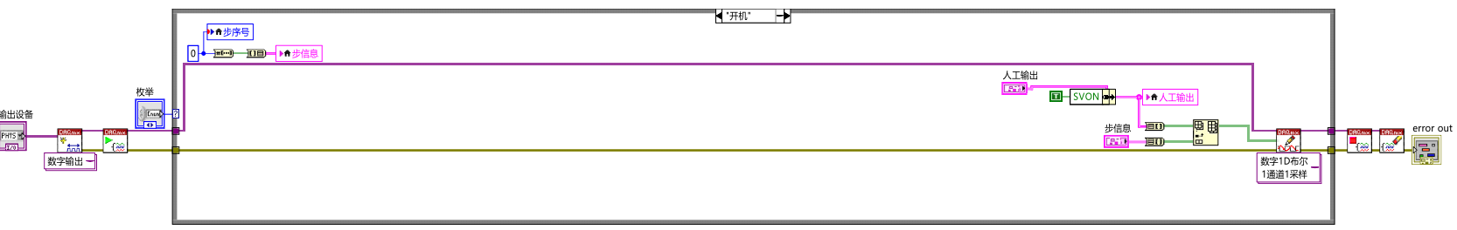

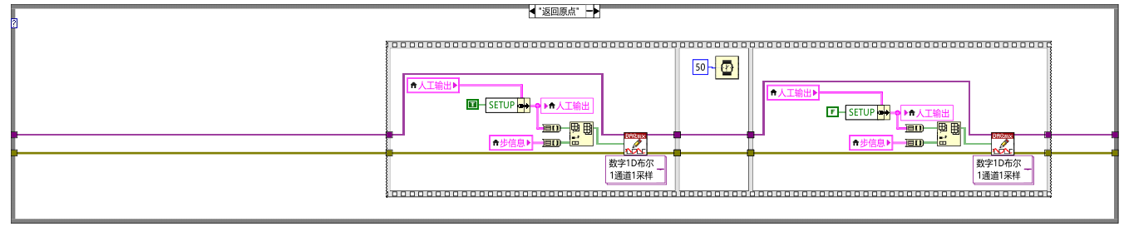

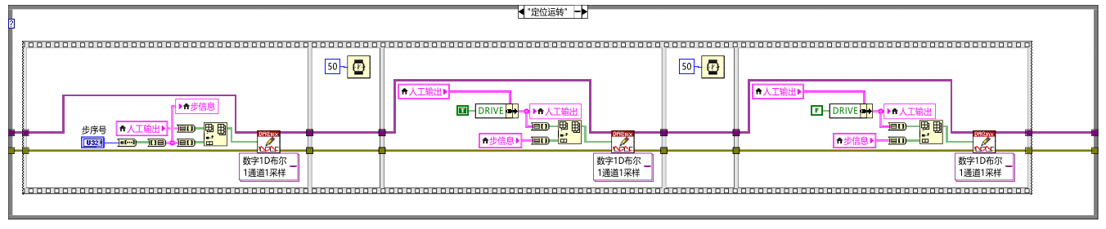

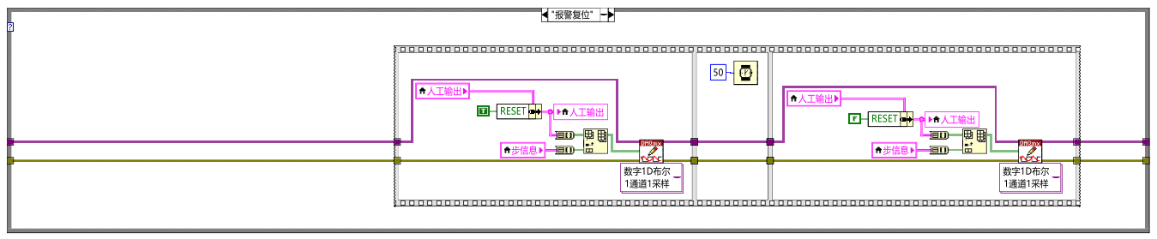

采用枚举变量和条件结构实现开机、返回原点、定位运转、报警复位功能。

输出设备为8位数字输出（如line0-line7），低四位分别为SVON、SETUP、DRIVE、RESET，高四位以二进制表示不同定位点。

### 开机

开机时，步序号、步信息置为0，SVON置为1。

### 返回原点

SETUP置为1，等待50ms，置为0。

### 定位运转

步序号转化为布尔数组，大小为4，与低四位拼接后输出，间隔15ms以上（程序里设置为50ms）后，DRIVE置为1，一段时间后置为0。

### 报警复位

控制器ALARM灯亮时，电缸不再动作，需要报警复位。RESET置为1，一段时间后置为0。

## 电缸状态监控.vi

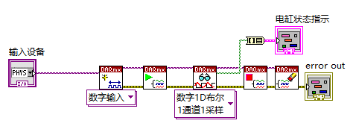

电缸控制器接入三路信号，分别为INP、SETON、SVRE。INP表示达到目标位置；SVRE表示电机开机；SETON表示原点回归。

## 风速测量.vi

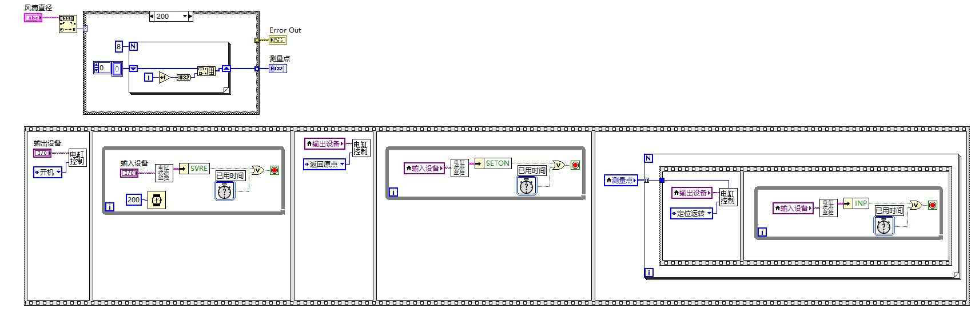

由于定位点输出只有4位，最大16，设置定位点间隔25mm。

读取风筒直径，根据风筒直径计算测量点数组（注意使用无符号数），同时启动状态监控循环。

依次执行电缸开机、返回原点、从测量点数组中索引数据依次执行定位运转，执行完成后停止。

开机后监测SVRE是否为高电平，超时3s；执行返回原点后监测SETON是否为高电平，超时5s；执行定位运转后监测INP是否为高电平，超时3s。（设置的超时时间为估计时间，应根据实际运行情况调整）